Sygnalizator napięcia do maszyn budowlanych
Szanowni Państwo informujemy że firma Europolift Sp.zo.o. jako jedyny dystrybutor takiego urządzenia na rynku Polskim oferuje sygnalizator napięcia do maszyn budowlanych i innych urządzeń.
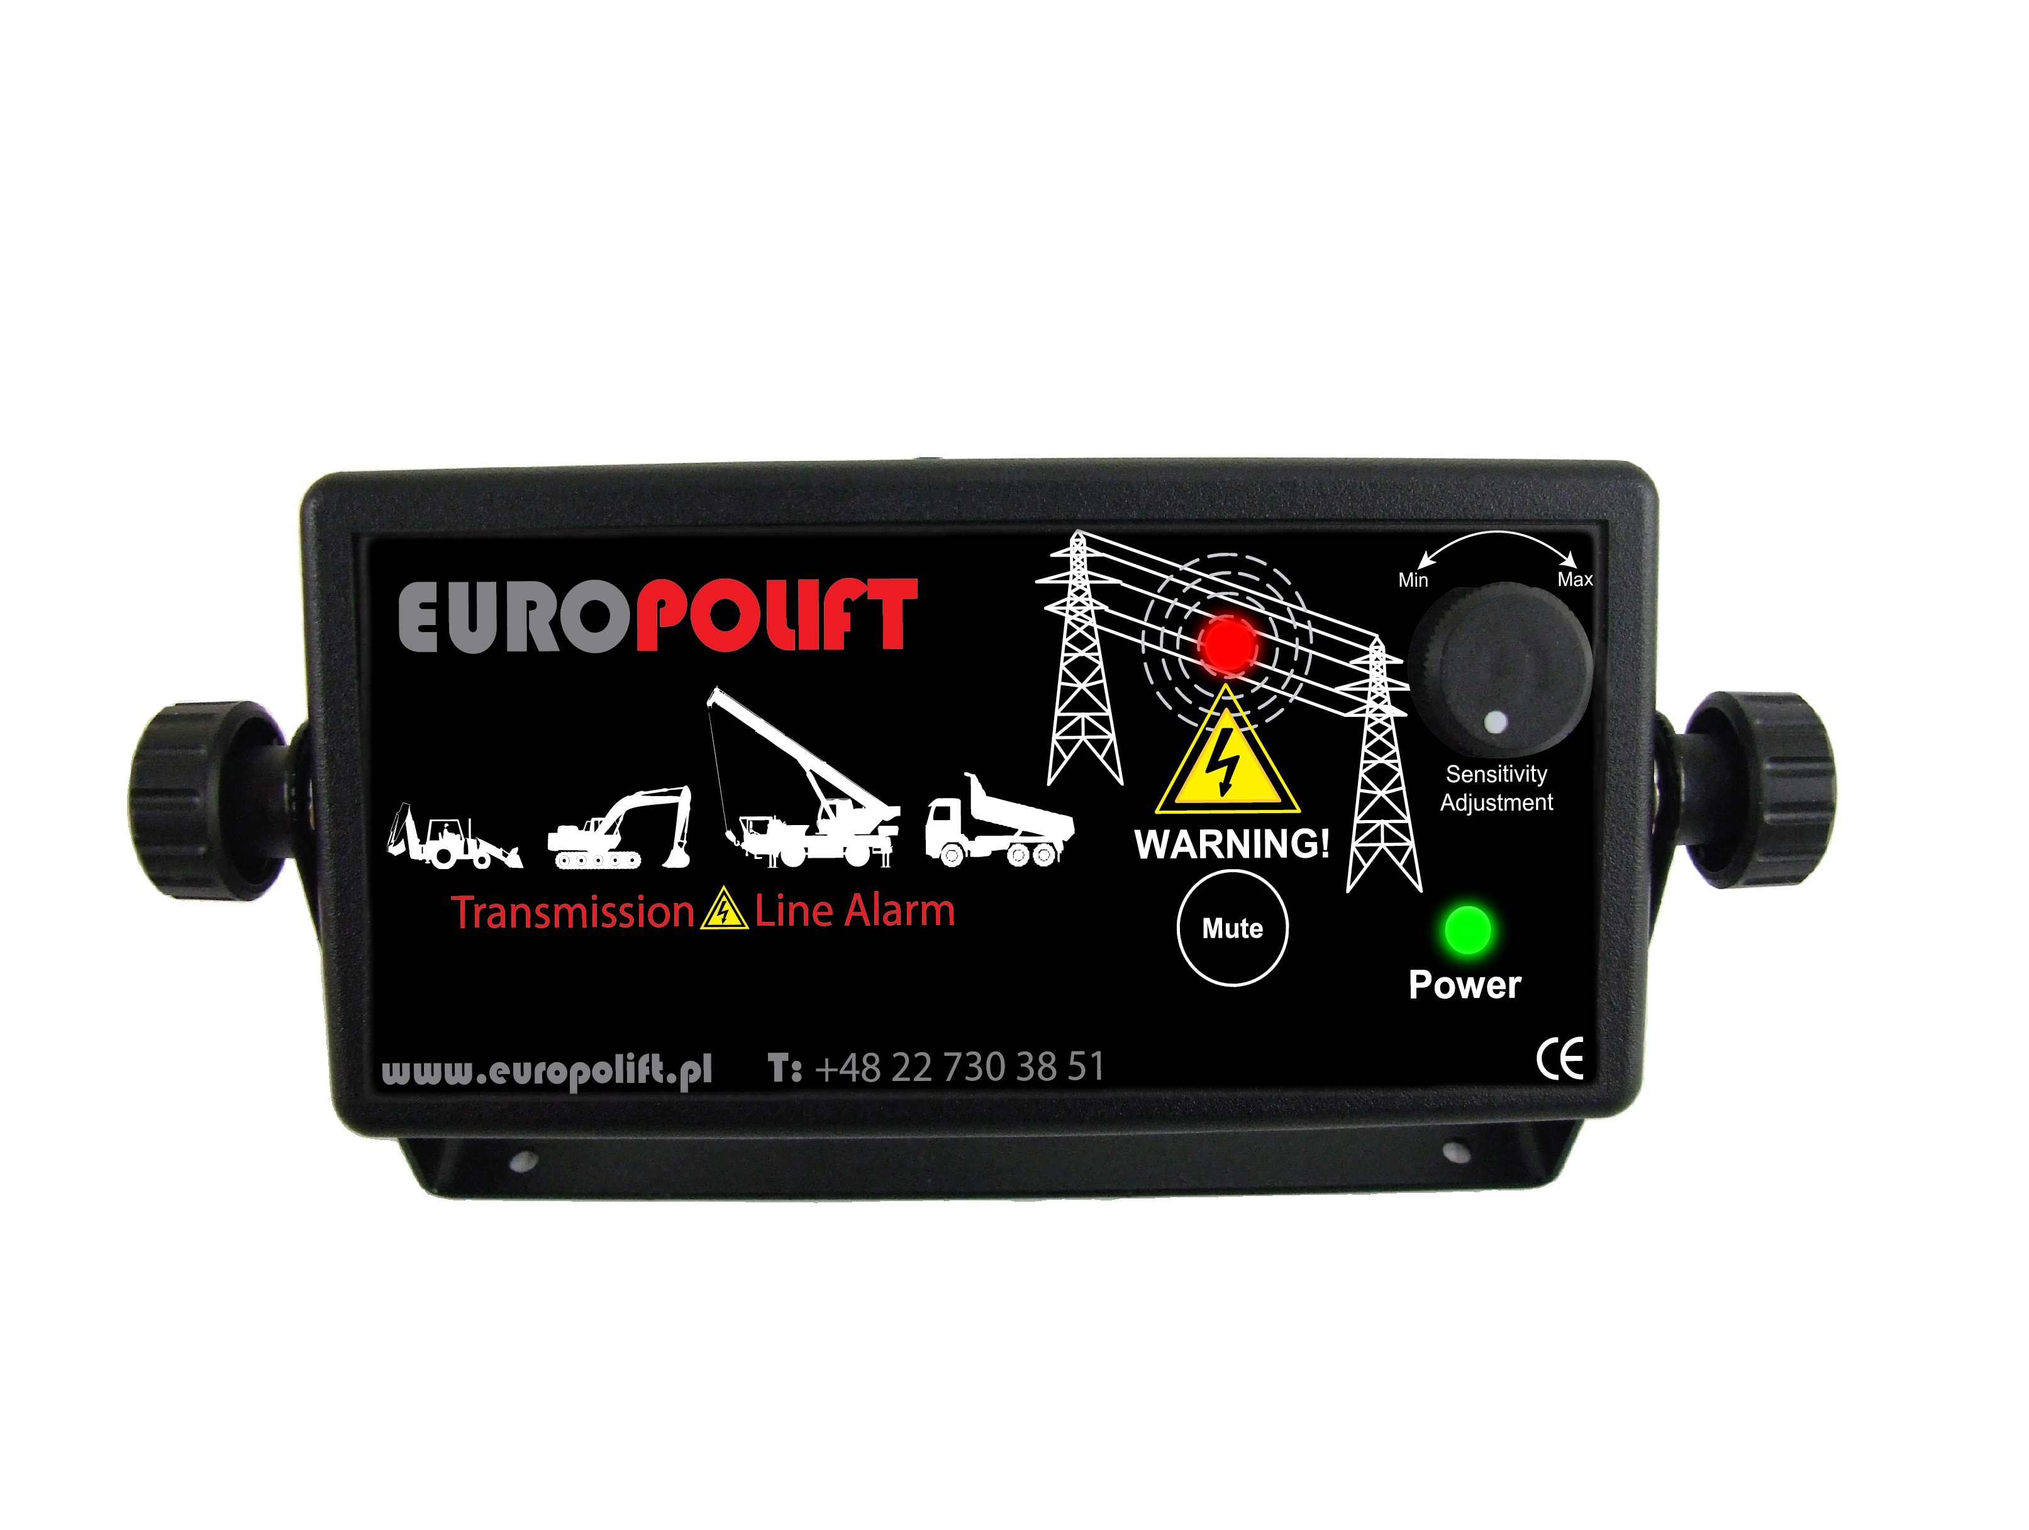
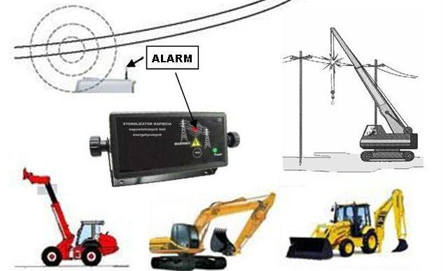

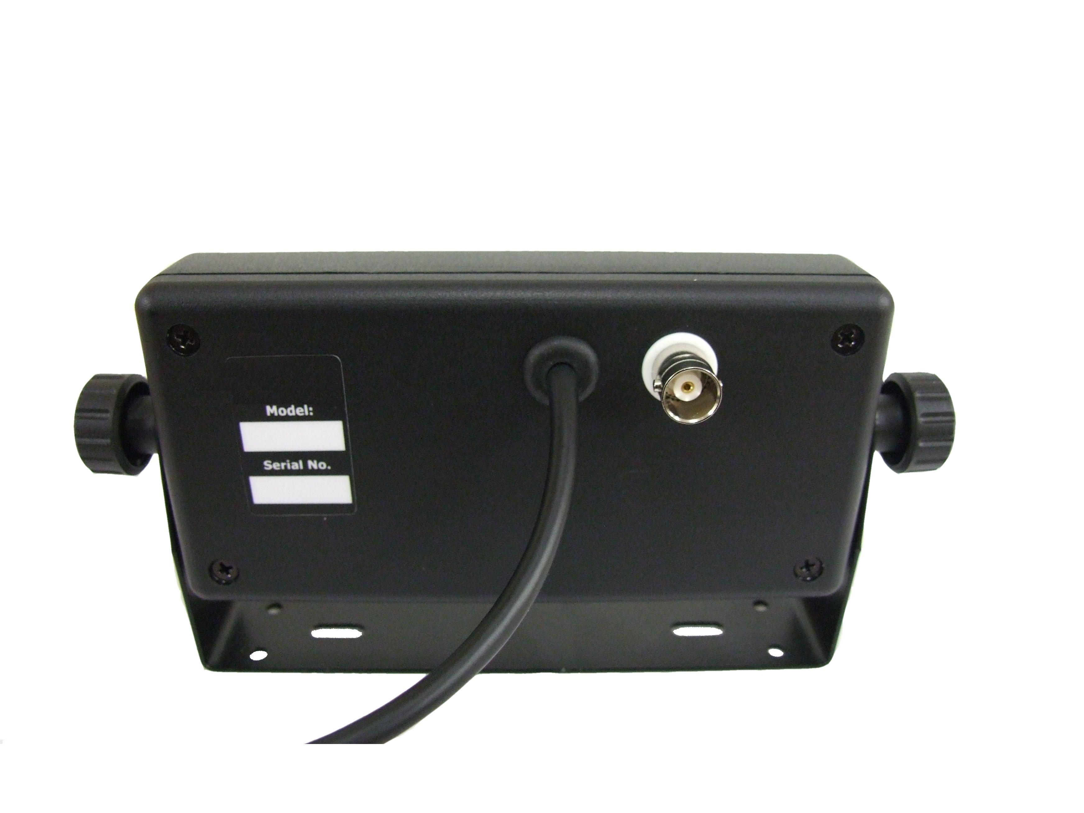

Rozporządzenie Ministra Infrastruktury w sprawie bezpieczeństwa i higieny pracy podczas wykonywania robót budowlanych ( Dz.U. nr. 47 poz. 401 z 6.02.2003 §5 ust.4 ) nakłada na pracodawcę obowiązek wyposażenia maszyn budowlanych i innych urządzeń ruchomych które mogą zbliżyć się na niebezpieczną odległość do napowietrznych lub kablowych linii elektroenergetycznych w sygnalizatory napięcia.
Sygnalizator napięcia o którym mowa ww. rozporządzeniu wyposażony jest funkcje ostrzegającą sygnałem świetlnym i akustycznym przekroczenie strefy niebezpiecznej przy napowietrznych liniach energetycznych wysokiego napięcia w której może nastąpić zagrożenie życia operatora sprzętu. Główne zastosowanie to ochrona maszyn mobilnych takich jak: żurawie samojezdne ,koparki , koparko-ładowarki, ładowarki teleskopowe, podnośniki koszowe , pompy do betonu, wielkogabarytowe maszyny rolnicze oraz inne maszyny ruchome pracujące przy napowietrznych liniach wysokiego napiecia.
Mała kompaktowa budowa umożliwia bezproblemowy montaż na każdym z wymienionym typie maszyn.
Sygnalizator napięcia zasilany jest z instalacji elektrycznej pojazdu/maszyny ( 12/24V) wykrywając sąsiedztwo napowietrznych linii energetycznych za pomocą anteny . Wykrycie kabla wysokiego napięcia sygnalizowane jest migającym światłem ostrzegawczym oraz sygnałem akustycznym na panelu sterowania urządzenia.
Sygnalizator posiada certyfikat CE
CENA : 1115,00* euro netto z dostawą do klienta
* ( kurs sprzedaży EUR/PLN z dnia wystawienia faktury)
W komplecie : instrukcja obsługi i montażu w j.polskim, gwarancja , certyfikat CE
Wszelkie dodatkowe informacje w sprawie zakupu urządzenia udziela :
Europolift Sp. z o.o.
Latonice 59
09-120 Nowe Miasto
web: www.europolift.pl
email: europolift@europolift.pl
Tel: +48 500-212-897

